Муниципальное бюджетное общеобразовательное учреждение
средняя общеобразовательная школа №2 г.Турана

Разработка открытого урока по математике
«Прямоугольный параллелепипед»

Составила: Дорвак А.С.,
учитель математики и информатики

2013 г.

Урок по математике «Прямоугольный параллелепипед» 5 класс.

Цели урока:

Образовательная – исследовать и изучить объемную геометрическую фигуру – прямоугольный параллелепипед. Изучить его составные части и их свойства. Научиться находить периметр и площадь его частей.
Развивающая – расширить знания о геометрических фигурах.
Воспитательная – формировать товарищеские отношения, чувство ответственности, умение работать парам и самостоятельно, уметь применять задачи на нахождение площади в жизни.

Оборудование: мультимедийный проектор, презентация, готовые карточки.

Ход урока:

- Организационный момент (3 мин)
Здравствуйте! Садитесь! Кто сегодня отсутствует?
Откройте рабочие тетради, запишите число.
Перед тем, как приступить к изучению новой темы проведем математическую разминку.
Тот, кто правильно ответит, выйдет к доске и запишет в таблицу букву, соответствующую данному ответу.

Устный счет. (слайд 1)
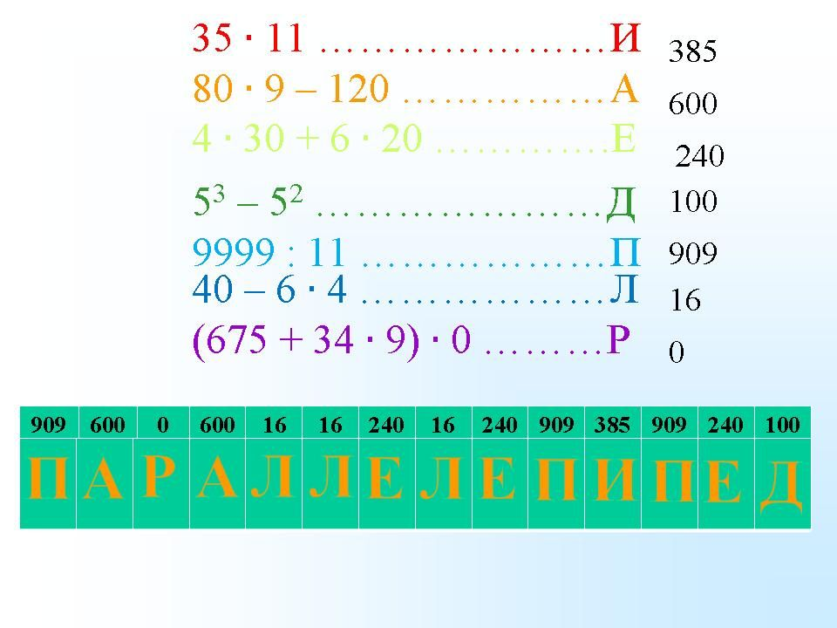

Полученное слово и будет темой нашего урока.
Учитель: Сформулируйте тему урока. Запишите.
Каждый поставьте себе цель урока. Узнаем в конце урока, достигли ли вы вашей цели.
- Информационный этап (5 мин)
Задача. Исследовать геометрическое тело построенное на чертеже, составные части – вершины, ребра, грани.( работа всем классом)
Учитель: Откройте в учебниках страницу 120. Из теоретической части выделите основные части прямоугольного параллелепипеда и заполните таблицу1, которая лежит на ваших партах.
(слайд 2)
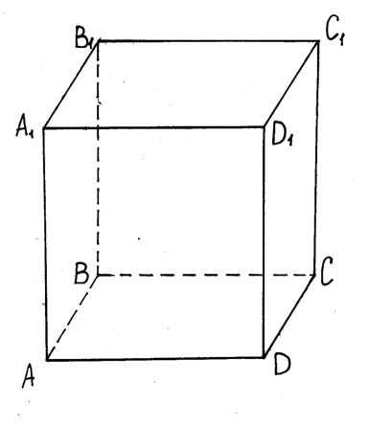
 | Геометрическая фигура | Кол-во
Вершины | точки | 8
Грани | прямоугольники | 6
Ребра | отрезки | 12

(Слайд 3) Измерения параллелепипеда.
Учитель: Теперь запишите основные измерения параллелепипеда в тетради. Сперва оставьте немного места для наклейки таблицы 1.
Учитель: Сейчас мы занимались с вами исследовательской деятельностью: исследовали прямоугольный параллелепипед.
Физминутка (2 мин)
Итак, ребята, давайте немножко разомнемся.
Встали, положите руки на пояс, поверните направо, поверните налево, оглянитесь вокруг себя и назовите три предмета, имеющие форму прямоугольного параллелепипеда.
Ответы учащихся: Системный блок, сейф, шкаф, кабинет и т.д.
Молодцы! Садитесь.
- Планирование (10 мин)
Учитель: А, давайте рассмотрим задачу с прямоугольным параллелепипедом.
(Слайд 4) Задача: По окончанию учебного года вам предстоит сделать ремонт в своем классе, нужно составить смету на покраску кабинета, необходимо узнать, сколько краски израсходуется на покраску:
- Подоконников и пола; (1 группа)
- Парт и стульев; (2 группа)
- Двери; (3 группа)
- Стен. (4 группа)
Учитель: Для этого разделимся на группы. (в каждой группе по 3-4 учащихся)
- Принятие решения
(Слайд 5) На 1 м² расходуется 100 граммов краски.
В одной кг банке находится 700 мл краски.
1 м² = 100 см²

- Выполнение (5 мин)
Учитель: По 1 представители из каждой группы выходит и защищает работу группы.
Выставить в журнал оценку работы группы.

- Контроль (10 мин)
Учитель: Садитесь каждый за компьютер, включите монитор. На рабочем столе дан тест выберите свой вариант и начинайте отвечать на тест. (тест соcтавлен в программе Ms Excel).
Выставить в журнал оценки тестирования.

- Домашнее задание (2 мин)
Записать цены на половую и белую эмаль в магазинах города Турана.
1 группа: «Все для дома»
2 группа: «Универмаг»
3 группа: «Туран»
4 группа: «Былина»
На следующем уроке мы выясним, в каком магазине самые низкие цены на половую и белую эмаль.
Задачи такого типа вы будете решать на едином государственном экзамене.

- Выставление оценок. Рефлексия (8 мин)

